**ASSIGNMENT 1**

**MANAJEMEN SUMBER DAYA MANUSIA**

Laporan ini disusun untuk memenuhi Tugas Mata Kuliah

Manajamen Sumber Daya Manusia



Disusun Oleh:

1. Ahmad Fachri Albar (2311103064)
2. Dimas Putra Nugroho (2311103054)

S1-SI07-B

**PROGRAM STUDI S1 SISTEM INFORMASI**

**FAKULTAS REKAYASA INDUSTRI DAN DESIGN**

**TELKOM UNIVERSITY PURWOKERTO**

**2024**

Dalam penyusunan laporan, harap ikuti langkah-langkah berikut:

1. Temukan kasus nyata melalui artikel berita dari sumber daring, surat kabar, atau majalah cetak. Tulislah kembali berita tersebut dengan mengacu pada berbagai sumber jurnalis yang berbeda (untuk memastikan validitas dan komprehensivitas informasi).
2. Lakukan analisis mendalam untuk mengidentifikasi faktor-faktor yang menyebabkan terjadinya kasus tersebut.
3. Telusuri dan dokumentasikan tindakan-tindakan yang telah diambil oleh Pemerintah Indonesia dalam menanggapi kasus tersebut.
4. Lakukan analisis komprehensif terhadap kasus tersebut secara kolaboratif bersama tim. Rumuskan dan presentasikan solusi-solusi yang konstruktif untuk mengatasi permasalahan yang terjadi

Jawab :

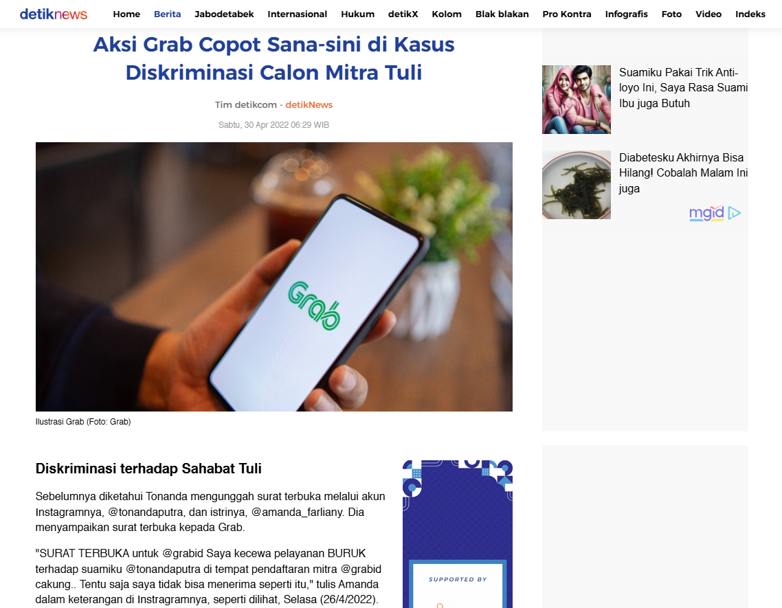

Aksi Grab Copot Sana-sini di Kasus Diskriminasi Calon Mitra Tuli

Jakarta, 29 April 2022 – Grab Indonesia meminta maaf dan mengambil tindakan tegas setelah Tonanda Putra, seorang calon mitra tunarungu, mengeluhkan perlakuan diskriminatif saat mengikuti proses rekrutmen di Cakung, Jakarta Timur. Tonan dan istrinya, Amanda Farliany, mengunggah kronologi kejadian melalui akun Instagram mereka, yang kemudian viral di media sosial.

Kronologi Insiden

* Tonan, telah menyatakan dirinya sebagai penyandang disabilitas tunarungu, mengikuti seleksi mitra Grab pada 26 April 2022.
* Security Petugas keamanan dan rekrutmen tidak menggiraukan kondisinya. Tonan diminta membaca undangan wawancara dengan suara keras dan jelas, serta dites pendengaran dengan cara dipanggil dari jauh dan diberi tepukan tangan.
* Amanda menilai tindakan tersebut sebagai bentuk **audisme** (diskriminasi terhadap tunarungu) dan sangat tidak pantas.
* Tonan juga diberi tahu bahwa tidak ada lowongan untuk penyandang disabilitas tuli, yang menambah kekecewaannya.

**Respons Grab**

* Grab menyampaikan permohonan maaf secara terbuka dan mengakui adanya kesalahan prosedural.
* Perusahaan membebastugaskan petugas yang terlibat dan mengganti seluruh petugas keamanan di lokasi Cakung.
* Karyawan yang bertanggung jawab dipindahkan ke bagian administrasi, diberi surat peringatan keras, dan diwajibkan mengikuti pelatihan budaya disabilitas mulai 9 Mei 2022.
* Grab juga berkoordinasi dengan Gerakan untuk Kesejahteraan Tunarungu Indonesia (Gerkatin) untuk memperbaiki sistem rekrutmen agar lebih ramah disabilitas.

Sumber:

1. Tempo.co: "Difabel Tuli Mengeluh Diskriminasi Saat Rekrutmen Mitra Grab" :

<https://www.tempo.co/politik/kronologi-rekrutmen-mitra-tuli-grab-indonesia-yang-dianggap-diskriminatif-363152>

1. Kompasiana: "Studi Kasus MSDM pada Kasus Diskriminasi Mitra Tuli PT Grab Holdings Inc" :

<https://www.kompasiana.com/andreastanaputra3053/6460dcd908a8b574c90679d5/studi-kasus-msmd-pad-kasus-dikriminasi-mitra-tuli-pt-grab-holdings-inc>

1. DetikNews: "Aksi Grab Copot Sana-sini di Kasus Diskriminasi Calon Mitra Tuli" <https://news.detik.com/berita/d-6058219/aksi-grab-copot-sana-sini-di-kasus-diskriminasi-calon-mitra-tuli?page=2>
2. **Analisis faktor yang menyebabkan terjadinya kasus ini**

Berikut faktor-faktor yang menyebabkan terjadinya kasus di atas :

* Kurangnya pemahaman tentang disabilitas

Petugas keamanan dan petugas rekrutmen tidak memiliki pemahaman tentang etika dan cara berinteraksi dengan penyandang disabilitas, khususnya tunarungu. Seperti apa yang terjadi bahwa korban diminta untuk membaca undangan wawancara dengan suara keras dan jelas serta di tes pendengaran dengan cara di panggil dari jauh. Tentunya Tindakan ini sangat tidak baik.

* Prosedur rekrutmen yang jelas

Perusahaan tidak memilikki prosedur rekrutmen untuk penayandang disabilitas, hal ini membuat proses rekrutmen menjadi tidak adil dan diskriminatif. Seperti apa yang dialami oleh Tonan yang dimana dia sudah menyatakan bahwa dia penyandang disabilitass, namun ternyata dia masih mendapatkan tes yang tidak sesuai dengan kondisinya, seperti tes membaca dan mendengar. “Malah Disuruh membaca dengan jelas dan keras, Tonan sudah mengikuti. Sampai di tes dengan dipanggil dari jauh, wah TIDAK SOPAN.. malah coba tes lg Dipanggil,bertepuk tangan kencang2,seolah2 mengetes pendengarannya yang memang Tuli” tutur pa Tonan

* Tidak ada kebijakan atau aturan tentang diskriminasi

Tidak adanya kebijakanyang jelas dan tegas tentang perlindungan hak penyandang disabilitas membuat petugas lapangan tidak memiliki pedoman yang memadai. Petugas keamanan dan rekrutmen dapat melakukan Tindakan apapun tanpa takut dengan siapapun karena tidak ada aturan akan hal itu. Contoh kasus nya yaitu tonan yang diperlakukan diskriminasi oleh petugas keamanan dan petugas rekrutmen dan pihak Perusahaan baru menindak lanjuti setelah kasus itu viral.

* Budaya kerja yang tidak baik

Budaya kerja di Perusahaan Grab terutama di Tingkat lapangan, tidak memiliki prinsip inklusifitas dan kesetaraan. Hal ini membuat orang2 yang memiliki perbedaan terkena perlakukan diskriminatif. Contoh kasusnya adalah petugas keamanan dan rekrutmen sama sekali tidak merasa harus memperlakukan tonan dengan baik dan layak.

1. Tindakan-tindakan yang telah diambil oleh Pemerintah Indonesia dalam menanggapi kasus tersebut.

* Invenstigasi dan mediasi oleh kementerian ketenagakerjaan

Investigasi yang dilakukan terhadap kasus Tonanda Putra meminta Grab untuk memberikan klarifikasi serta solusi yang adil. Dan hasilnya adalah pihak Grab minta maaf, mencopot petugas yang terlibat, dan memperbaiki sistem rekrutmennya.

* Pembentukan komisi nasional disabilitas (KND)

Pemerintah membentuk komisi tersebut untuk memantau dan mengawasi pelakasanaan UU NoNo. 8 serta menangani pengaduan dari penyandang disabilitas.

* Program kartu penyandang disabilitas (KPD)

Pemerintah meluncurkan kartu penyandang disabilitas (KPD) utnuk memberikan akses layanan kesehatan, pendidikan dan pelatihan kerja bagi penyandang disabilitas

1. Solusi-solusi yang konstruktif untuk mengatasi permasalahan yang terjadi

* Perbaikan Prosedur Rekrutmen

Grab perlu memperbaiki sistem rekrutmen agar lebih inklusif, termasuk memberikan fasilitas seperti penerjemah bahasa isyarat, metode tes khusus penyandang diabilitas. Contoh implementasinya yaitu menyediakan tim khusus untuk menangani penyandang disabilitas.

* Pelatihan karyawan tentang inklusivitas

Seluruh tenaga kerja terutama petugas lapangan harus mengikuti pelatihan tentang apa itu inklusif. Iimplementasinya yaitu menyelenggarakan pelatihan bersama komunitas disabilitas, menyediakan modul pelatihan yang mudah diakses dll.

* Penguatan kebijakan dan aturan tentang UU ketenagakerjaan

Grab perlu memperkuat kebijakan dan aturan tentang UU ketenagakerjaan khususnya diskriminasi. Contoh implementasinya yaitu memberikan sanksi tegas atas perilaku yang bertentangan dengan UU ketenagakerjaan.

* Penyesuaian tempat kerja

Perusahaan perlu menyediakan fasilitas yang ramah disabilitas di semua lokasi rekrutmen dan operasional. Contoh implementassinya adalah menyediakan jalur khusus untuk penyandang disabilitas, tanda visual yang jelas, dan fasilitas pendukung lainya.